 | 中華民國西藥代理商業同業公會  Chinese Association for Pharmaceutical Agents (CAPA)  TEL：（02）2502-7121，FAX：（02）2502-7153

總期數：第644期
會 訊
2012年第044期
(101.11.09)
本會訊同步刊載於公會網站http://www.capa.org.tw
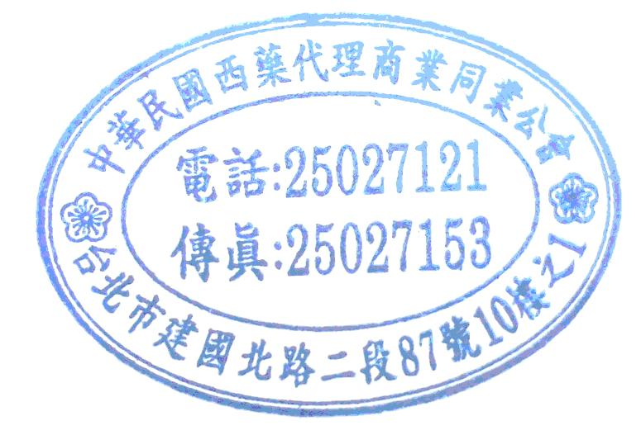
醫療院所相關訊息

- 近期最新訊息
- 國立臺灣大學醫學院附設醫院新竹分院(MK1010919U)101年院內藥品K組一批公開招標公告，查詢網址。
- 本會訂於101年11月14日(週三)中午12:00～14:00假CAPA會議室，召開醫療院所發展委員會101度第10次工作會議，本會議由張德昭担當常務指導，李坤弘主委、李智鴻主委共同主持。
查驗登記相關訊息

- 本週最新訊息
- 台灣藥物品質協會承接食品藥物管理局101年度委辦計畫訂於(台北)101年11月21日(三)上午9：00~12：00假集思交通部會議中心－5F集會堂(台北市杭州南路一段24號)、(台中)101年11月22日(四)上午9：00~12：00假豐邑市政都心廣場－3F會議室(台中市市政路386號)、(台南)101年11月23日(五)上午9：00~12：00假成大會館－3F會議廳(台南市東區大學路2號)，舉辦「藥廠GMP國際化說明會(上午) & 原料藥實施GMP說明會(下午)」，本公會由潘秀雲主委、顏秀明副主委、梁進盈秘書長代表出席，報名網址。(台北場時間、地點更改)
- 中華民國醫療器材商業同業公會全國聯合會訂於101年11月8日上午9：30假劍潭海外青年活動中心教學大樓325教室(台北市中山北路四段16號)，召開「醫療器材販賣業者技術人員資格要求」暨「全民健康保險保險醫事服務機構收取自費特材費用規範」討論會議。
- 台灣生物科技開發基金會訂於101年12月7日(五)8:30-17:00假中華職業訓練中心(台北市基隆路1段35巷7弄1-4號)，舉辦「藥廠如何利用統計學的工具製作年度產品品質評估報告(APR/PQR)」訓練研習會，費用：每人2,500元，相關議程及報名表請上公會會訊網頁下載。
- 近期最新訊息
- 中華景康藥學基金會訂於101年12月6日（星期四）09：00~17：00假財團法人張榮發基金會 11樓國際會議廳(台北市中山南路11號11樓)，舉辦「生物相似性藥品國際法規研討會」，費用：3,000元/人，活動網址。
- 醫藥品查驗中心將於101年11月13日(星期二)上午9:00~12:00，假財團法人張榮發基金會國際會議中心10樓國際會議廳(台北市中正區中山南路11號10樓)，舉辦「醫療器材人體試驗/臨床試驗申請相關程序說明會」，費用：免費，報名網址。
- 台灣醫界聯盟基金會訂於2012年12月1日09:00-16:50假蓮潭國際文教會館國際一廳(高雄市左營區崇德路801號)，召開藥品臨床試驗之發展與管控研習班，費用：免費，報名網址。
- 陽明大學衛生政策研究中心訂於101年11月15日(星期四)下午12:30-17:30假台大公衛學院101講堂(台北市中正區徐州路17號)，舉辦「藥品管理國際趨勢與對產業影響研討會」，費用：1500元；Early Bird:$1200；在學學生:一律$600，本會由潘秀雲主委、梁進盈祕書長代表出席，相關議程及報名表請上公會會訊網頁下載。
原料藥訊息

- 本週最新訊息
- 台灣藥物品質協會承接食品藥物管理局101年度委辦計畫訂於(台北)101年11月21日(三)上午9：00~12：00假集思交通部會議中心－5F集會堂(台北市杭州南路一段24號)、(台中)101年11月22日(四)上午9：00~12：00假豐邑市政都心廣場－3F會議室(台中市市政路386號)、(台南)101年11月23日(五)上午9：00~12：00假成大會館－3F會議廳(台南市東區大學路2號)，舉辦「藥廠GMP國際化說明會(上午) & 原料藥實施GMP說明會(下午)」，本公會由潘秀雲主委、顏秀明副主委、梁進盈秘書長代表出席，報名網址。(台北場時間、地點更改)
會務相關訊息

＊近期最新訊息
- 台灣生物科技開發基金會訂於101年11月14日(三)13:00~17:00假臺灣大學法律學院霖澤館3樓多媒體教室(台大後門辛亥路及復興南路口)，舉辦「觀光醫療與醫學美容發展現況與商機研討會」，費用：每人1,500元，相關議程及報名表請上公會會訊網頁下載。
訊息轉知

＊公會收文
行政院衛生署
101.11.01 署授食字第1012660242C號 函 本公會收文101570號(11月)
主旨：「全民健康保險藥物給付項目及支付標準共同擬定辦法」，業經本署於101年11月1日以衛署健保字第1012660242號令發布，茲檢送發布令影本(含法規條文)1份，請 查照。
※公函全文請上公會會訊網頁下載。
101.11.06 署授食字第1011302940號 函 本公會收文101576號(11月)
主旨：「市售包裝食品營養標示方式及內容標準」訂定草案，業經本署於中華民國101年11月6日以署授食字第1011302938號公告預告，檢送該公告(含附件)影本乙份，請 查照並轉之所屬。
※公函全文請上公會會訊網頁下載。
中央健康保險局
101.1１.02 健保審字第1010076043A號 書函 本公會收文101571號(11月)
主旨：「全民健康保險藥品給付規定-第2章心臟血管及腎臟藥物Cardiovascular-renal drugs 2.1.1.6 Clopidogrel (如Plavix)及2.1.1.8 Clopidogrel-acetylsalicylic acid(如CoPlavix)」，業經本局於中華民國101年11月2日以健保審字第1010076043號令修正發布，茲檢送發布令(含附件)各1份，請刊登行政院公報。
※公函全文請上公會會訊網頁下載。
101.1１.06 健保審字第1010038051A號 書函 本公會收文101575號(11月)
主旨：「全民健康保險藥品給付規定-第7章 腸胃藥物Gastrointestinal drugs 7.2. 止吐劑Antiemetic drugs」，業經本局於中華民國101年11月6日以健保審字第1010038051號令修正發布，茲檢送發布令(含附件)各1份，請刊登行政院公報。
※公函全文請上公會會訊網頁下載。
臺北市政府衛生局
101.10.29 北市衛食藥字第10154868300號 函 本公會收文101567號(11月)
主旨：有關「必坦寧吸入液2.5公絲/公撮BUTANYL INHALATION SOLUTION 2.5MG/ML(衛署藥製字第043735號)」藥品，顏色異常乙案，惠請協助配合各項回收作業，詳如說明段，請 查照。
＊本案係信東生技股份有限公司委託製造之旨揭藥品(批號A1721010)，因顏色異常，該公司擬主動回收案內批號產品。
※公函全文請上公會會訊網頁下載。
國防部軍醫局
101.11.07 國醫藥政字第1010009476號 函 本公會收文101577號(11月)
主旨：復貴會有關「國軍102-103年度藥品聯標共同供應契約」優惠折讓及決標原則事宜，請查照。
※公函全文請上公會會訊網頁下載。

